柞水县乾佑街道办事处
2023年度部门决算

保密审查情况：已审查

主要负责人审签情况：已审签
柞水县乾佑街道办事处
2023年度部门决算
目 录
第一部分 部门概况
一、部门主要职责及内设机构
二、部门决算单位构成
三、部门（单位）人员情况
第二部分 2023年度部门决算情况说明
一、收入支出决算总体情况说明
二、收入决算情况说明
三、支出决算情况说明
四、财政拨款收入支出决算总体情况说明
五、一般公共预算财政拨款支出决算情况说明
六、一般公共预算财政拨款基本支出决算情况说明
七、政府性基金预算财政拨款收入支出决算情况说明
八、国有资本经营预算财政拨款支出决算情况说明
九、财政拨款“三公”经费及会议费、培训费支出决算情况说明
十、机关运行经费支出情况说明
十一、政府采购支出情况说明
十二、国有资产占用及购置情况说明
十三、预算绩效情况说明
十四、其他需要说明的情况
第三部分 2023年度部门决算表
一、收入支出决算总表
二、收入决算表
三、支出决算表
四、财政拨款收入支出决算总表
五、一般公共预算财政拨款支出决算表
六、一般公共预算财政拨款基本支出决算表
七、政府性基金预算财政拨款收入支出决算表
八、国有资本经营预算财政拨款支出决算表
九、财政拨款“三公”经费及会议费、培训费支出决算表
第四部分 专业名词解释
柞水县乾佑街道办事处
2023年度部门决算
第一部分 部门概况
一、部门主要职责及机构设置
（一）主要职责
1.加强党的建设。落实基层党建工作责任制，严格抓好基层党组织建设各项制度，持续整顿后进党支部，推进党支部标准化规范化建设。推进街道社区党建与单位党建、行业系统党建互联互动，统筹抓好辖区内新兴领域党建工作。
2.统筹区域发展。统筹落实辖区发展的重大决策和社区建设规划，参与辖区公共服务设施建设规划，推动辖区高质量发展。
3.组织公共服务。组织实施与居民生活密切相关的社区公共服务，落实人力资源、社会保障、民政、教育、文化、体育、卫生健康等领域相关政策。
4.实施综合管理。健全社区管理和服务机制，推行网格化管理和服务，落实辖区内城市管理、人口管理、社会管理等工作，承担组织领导、推进实施、综合协调等职责，落实辖区内相关行政事务常态化管理；统筹协调辖区内相关力量，协助做好监督检查等工作；组织开展群众监督和社会监督。
5.领导基层自治。组织社区居民和单位参与社区建设和管理，建立党建引领下的社区居民委员会、业主委员会、物业服务企业协调运行机制，充分调动居民参与积极性，健全党组织领导的自治、法治、德治相结合的城市基层治理体系。
6.维护安全稳定。承担辖区平安建设、社会治安综合治理公共安全及安全生产监管等相关工作，处理群众来信来访，反映社情民意，化解矛盾纠纷。
7.动员社会参与。动员辖区内有关单位、社会组织和社区居民等社会力量参与社区治理，引导驻区单位履行社会责任，整合辖区内各种社会力量为街道社区发展服务。
8.防范化解风险。加强对基层各类组织的政治引领和对居民群众的教育引导，坚决抵御国内外敌对势力、邪教组织和非法宗教活动的影响渗透，坚决同削弱和反对党的领导、干扰和破坏城市社会稳定的行为作斗争。
（二）内设机构
柞水县乾佑街道办事处（下文简称本单位）内设“六办”，即：党政综合办公室、党建工作办公室（加挂人大工委办公室牌子）、城市综合管理办公室（加挂综合执法办公室牌子）、社会事务和社区发展办公室（加挂民政办公室牌子）、平安建设和应急管理办公室、生态环境保护办公室。事业单位内设“三中心”，即：党群服务中心（加挂便民服务中心、退役军人服务站牌子）、网格化管理服务中心（加挂社会治安综合治理中心、12345市民热线）、农业农村综合服务中心。
二、部门决算单位构成
纳入2023年度本部门决算编制范围的单位共1个，包括本级及所属1个预算单位：
序号 | 单位名称
1 | 柞水县乾佑街道办事处
本单位作为柞水县乾佑街道办事处一级预算单位，编制2023年度部门决算。
三、部门（单位）人员情况
截至2023年底，本部门（单位）人员编制87人，其中行政编制38人、事业编制49人；实有人员81人，其中行政36人、事业45人。单位管理的离退休人员34人。
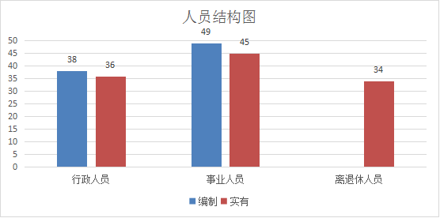
第二部分 2023年度部门决算情况说明
一、收入支出决算总体情况说明
2023年度收入总计、支出总计均为1755.82万元，与上年相比收入总计、支出总计增加558.46万元，增长46.64%。主要是人员增加，工资增长。
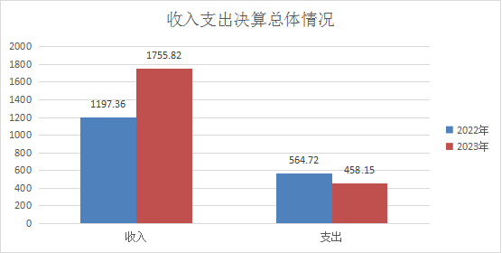
二、收入决算情况说明
2023年度本年收入合计1755.82万元，其中：财政拨款收入1755.82万元，占100%；事业收入0万元，占0%；经营收入0万元，占0%；其他收入0万元，占0%。
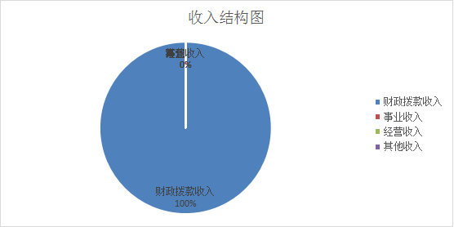
三、支出决算情况说明
2023年度本年支出合计1755.82万元，其中：基本支出1423.24万元，占81.06%；项目支出332.58万元，占18.94%；经营支出0万元，占0%。
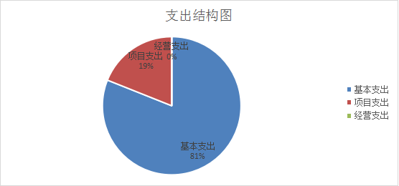
四、财政拨款收入支出决算总体情况说明
2023年度财政拨款收入总计、支出总计均为1755.82万元，与上年相比收入总计、支出总计增加558.46万元，增长46.64%。主要原因是人员增加，工资增长。
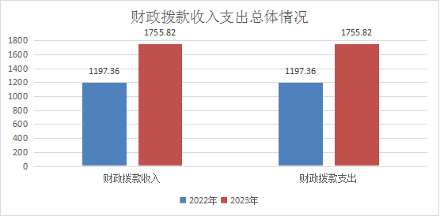
五、一般公共预算财政拨款支出决算情况说明
2023年度一般公共预算财政拨款支出年初预算1755.82万元，支出决算1755.82万元，完成年初预算的100%，占本年支出合计的100%。与上年相比，财政拨款支出增加558.46万元，增长46.64%，主要原因是人员增加，工资增长。
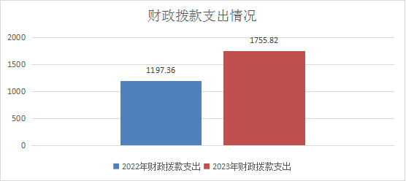
按照政府功能分类科目，其中：
1.住房保障支出（类）住房改革支出（款）住房公积金（项）
2023年初预算66.09万元，支出决算66.09万元，完成年初预算的100%。
2.卫生健康支出（类）行政事业单位医疗（款）行政单位医疗（项）
2023年初预算24.3万元，支出决算24.3万元，完成年初预算的100%。
3.卫生健康支出（类）行政事业单位医疗（款）事业单位医疗（项）
2023年初预算24万元，支出决算24万元，完成年初预算的100%。
4.农林水支出（类）林业和草原（款）事业机构（项）
2023年初预算30.3万元，支出决算30.3万元，完成年初预算的100%。
5.农林水支出（类）农村农业（款）事业运行（项）
2023年初预算114.02万元，支出决算114.02万元，完成年初预算的100%。
6.农林水支出（类）农业农村（款）农业生产发展（项）
2023年初预算29万元，支出决算29万元，完成年初预算的100%。
7.农林水支出（类）农村综合改革（款）对村集体经济组织的补助（项）
2023年初预算40万元，支出决算40万元，完成年初预算的100%。
8.农林水支出（类）农村综合改革（款）对村民委员会和村党支部的补助（项）
2023年初预算267.37万元，支出决算267.37万元，完成年初预算的100%。
9.农林水支出（类）巩固脱贫攻坚成果衔接乡村振兴（款）农村基础设施建设（项）
2023年初预算79.85万元，支出决算79.85万元，完成年初预算的100%。
10.农林水支出（类）农村综合改革（款）对村级公益事业建设的补助（项）
2023年初预算25万元，支出决算25万元，完成年初预算的100%。
11.农林水支出（类）巩固脱贫衔接乡村振兴（款）其他巩固脱贫衔接乡村振兴支出（项）
2023年初预算21万元，支出决算21万元，完成年初预算的100%。
12.农林水支出（类）水利（款）其他水利支出（项）
2023年初预算20.54万元，支出决算20.54万元，完成年初预算的100%。
13.农林水支出（类）巩固脱贫衔接乡村振兴（款）事业运行（项）
2023年初预算44.07万元，支出决算44.07万元，完成年初预算的100%。
14.文化旅游与传媒（类）其他文化旅游体育与传媒支出支出（款）其他广播电视支出（项）
2023年初预算58.61万元，支出决算58.61万元，完成年初预算的100%。
15.自然资源海洋气象支出（类）自然资源事务（款）自然资源利用和保护（项）
2023年初预算100万元，支出决算100万元，完成年初预算的100%。
16.一般公共服务支出（类）政府办公室及相关机构事务 （款）其他政府办公室及相关机构事务支出（项）
2023年初预算23.5万元，支出决算23.5万元，完成年初预算的100%。
17.一般公共服务支出（类）政府办公厅（室）及相关机构事务（款）事业运行（项）
2023年初预算74.14万元，支出决算74.14万元，完成年初预算的100%。
18.一般公共服务支出（类）党委办公厅（室）及相关机构事务（款）行政运行（项）
2023年初预算323.95万元，支出决算323.95万元，完成年初预算的100%。
19.一般公共服务支出（类）党委办公厅（室）及相关机构事务（款）其他党委办公厅（室）及相关机构事务支出（项）
2023年初预算6.25万元，支出决算6.25万元，完成年初预算的100%。
20.一般公共服务支出（类）政府办公厅（室）及相关机构事务（款）行政运行（项）
2023年初预算30.3万元，支出决算30.3万元，完成年初预算的100%。
21.灾害防治及应急管理支出（类）自然灾害救灾及及恢复重建支出（款）自然灾害救灾补助（项）
2023年初预算7.98万元，支出决算7.98万元，完成年初预算的100%。
22.社会保障和就业支出（类）行政事业单位养老支出（款）机关事业单位职业年金缴费支出（项）
2023年初预算42.2万元，支出决算42.2万元，完成年初预算的100%。
23.社会保障和就业支出（类）行政事业单位养老支出（款）机关事业单位基本养老保险缴费（项）
2023年初预算84.69万元，支出决算84.69万元，完成年初预算的100%。
24.社会保障和就业支出（类）人力资源和社会保障管理事务（款）事业运行（项）
2023年初预算185.42万元，支出决算185.42万元，完成年初预算的100%。
25.社会保障和就业支出（类）其他社会保障和就业支出（款）其他社会保障和就业支出（项）
2023年初预算3.24万元，支出决算3.24万元，完成年初预算的100%。
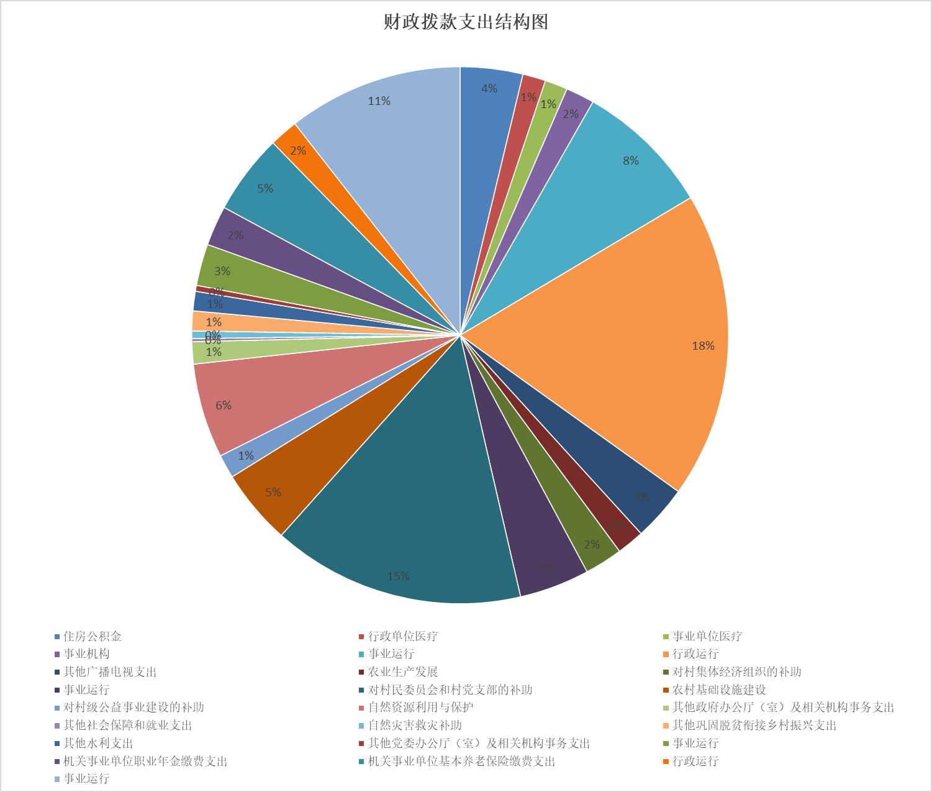
六、一般公共预算财政拨款基本支出决算情况说明
2023年度一般公共预算财政拨款基本支出1423.24万元，包括人员经费和公用经费。其中：
（一）人员经费1280.82万元，主要包括：基本工资、津贴补贴、奖金、绩效工资、机关事业单位基本养老保险缴费、职工基本医疗保险缴费、公务员医疗补助缴费、其他社会保障缴费、住房公积金、生活补助。
（二）公用经费142.42万元，主要包括对民间非营利组织和群众性自治组织补贴。
七、政府性基金预算财政拨款收入支出决算情况说明
本单位2023年度无政府性基金预算财政拨款收支，已公开空表。
八、国有资本经营预算财政拨款支出决算情况说明
本单位2023年度无国有资本经营预算财政拨款收支，已公开空表。
九、财政拨款“三公”经费及会议费、培训费支出决算情况说明
（一）“三公”经费支出决算情况说明
2023年度财政拨款安排“三公”经费支出预算2.5万元，支出决算1.4万元，完成预算的56%。决算数小于预算数的主要原因是压缩支出，减少公务用车使用次数。决算数较上年减少（增加）的主要原因是压缩支出，减少公务用车使用次数。
1.因公出国（境）费支出情况说明
本年度无财政拨款因公出国（境）费支出。
2.公务用车购置费支出情况说明
本年度无财政拨款公务用车购置费支出。
3.公务用车运行维护费支出情况说明
2023年度财政拨款安排公务用车运行维护费用预算1.4万元，支出决算1.4万元，完成预算的100%。
4.公务接待费支出情况说明
本年度无财政拨款公务接待费支出。
（二）培训费支出情况说明
本年度无财政拨款培训费支出。
（三）会议费支出情况说明
本年度无财政拨款会议费支出。
十、机关运行经费支出情况说明
2023年度机关运行经费预算142.42万元，支出决算142.42万元，完成预算的100%。支出决算比上年减少6.25万元，主要原因是压缩开支，减少费用。
十一、政府采购支出情况说明
本单位2023年度无政府采购事项。
十二、国有资产占用及购置情况说明
本单位2023年度无国有资产占用及购置。
十三、预算绩效情况说明
（一）预算绩效管理工作开展情况说明
根据预算绩效管理要求，本单位组织开展了2023年度部门整体支出绩效自评工作，从评价情况来看，共计25个项目进行了绩效评价，涉及资金1755.82万元，自评覆盖率达100%。从评价情况来看，在支出预算编制上，人员经费按照配置定额，逐人核定编制，公用经费分类分档，按定额编制，根据“总量控制、计划管理”的要求从严控制行政经费，压缩公务费开支，部门预算完成率、调整率、支出进度按要求均达到100%，较好地完成了年度工作目标。
本单位2023年度无主管专项资金。
本单位无项目支出，未开展部门重点评价工作。
（二）部门整体支出绩效自评结果
根据年度设定的绩效目标，部门整体支出自评得分96，全年预算数1755.82万元，执行数1755.82万元，完成预算的100%。本年度本单位总体运行情况及取得的成绩：按照单位职责完成相关工作并产生直接或间接的经济效益、社会效益、生态效益。农民收入明显增加，群众获得感、幸福感得到增强，群众就业水平提升，社会和谐稳定；人居环境有效提升、空气质量有效改善、森林覆盖率持续稳定，乡村振兴、产业发展、信访等工作得到了县政府的肯定和表彰，较好完成了我镇经济社会发展的主要目标任务，实现了经济社会平稳较快发展。发现的问题及原因：一是预算编制下达之后，金额过于细化，使得付款效率大大降低；二是因不确定因素较多，政府采购年初预算与实际执行偏差较大，政府采购预算编制准确性有待提高。下一步改进措施：一是进一步提高预算编制的准确性和科学性，提高工作效率；二是增强工作可预见性，提升部门预算编制的前瞻性。
部门整体支出绩效自评表
（2023年度）
部门（单位）名称 |  |  |  | 柞水县乾佑街道办事处
年度主要任务完成情况 | 任务名称 | 主要内容 |  | 完成情况 |  | 全年预算数（万元） |  |  | 全年执行数（万元） |  |  | 分值 | 执  行  率 |  | 得分
 |  |  |  |  |  | 总额 | 财政拨款 | 其他资金 | 总额 | 财政拨款 | 其他资金 | 分值 |  |  | 得分
年度主要任务完成情况 | 任务1 | 人员经费 |  | 已完成 |  |  | 1280.82 |  |  |  |  | — | 100% |  | —
年度主要任务完成情况 | 任务2 | 公用经费 |  | 已完成 |  |  | 142.42 |  |  |  |  | — | 100% |  | —
年度主要任务完成情况 | 任务3 | 项目支出 |  | 已完成 |  |  | 332.58 |  |  |  |  | — | 100% |  | —
年度主要任务完成情况 | 金额合计 |  |  |  |  |  | 1755.82 |  |  |  |  | 10 | 100%
年度总体目标完成情况 | 预期目标（年初设定） |  |  |  |  |  |  |  | 目标实际完成情况
年度总体目标完成情况 | 目标1：确保工资按时发放  目标2：确保基层正常动转  目标3：推动社会事业发展 |  |  |  |  | 目标1：镇村干部工资按时准确发放，各项津补贴均已发放到位，社保有序缴纳。  目标2：基层平稳运行，深入推进“人盯人+”基层社会治理，夯实网格员责任，提升基层社会治理水平。强化“人盯人防抢撤”机制落实，坚决守住不发生人员伤亡底线要求，坚决守牢安全底线。  目标3：坚持实施项目带动战略，深化“项目建设提升年”活动，全力推行“工作项目化、项目清单化、清单责任化、责任节点化”，统筹抓好项目谋划、争取和建设。
年度绩效指标完成情况 | 一级指标 |  | 二级指标 |  | 指标内容 |  |  | 年度指标值 |  | 实际完成值 |  | 分值 |  | 得分
年度绩效指标完成情况 | 产出指标  （50分） |  | 数量指标 |  | 完成项目个数 |  |  | 4个以上 |  | 12 |  | 15 |  | 15
年度绩效指标完成情况 |  |  | 质量指标 |  | 项目完成情况 |  |  | 1 |  | 1 |  | 15 |  | 15
年度绩效指标完成情况 |  |  | 时效指标 |  | 项目完成时间 |  |  | 2023年全年 |  | 2023年全年 |  | 10 |  | 10
年度绩效指标完成情况 |  |  | 成本指标 |  | 财政补助资金 |  |  | 1755.82 |  | 1755.82 |  | 10 |  | 10
年度绩效指标完成情况 | 效益指标（30分） |  | 经济效益指标 |  | 人均纯收入有所提高 |  |  | 显著提高 |  | 显著提高 |  | 10 |  | 10
年度绩效指标完成情况 |  |  | 社会效益指标 |  | 保证基层政权正常运转 |  |  | 1 |  | 1 |  | 5 |  | 5
年度绩效指标完成情况 |  |  | 生态效益指标 |  | 生态环境好转率 |  |  | ≥90% |  | ≥90% |  | 5 |  | 5
年度绩效指标完成情况 |  |  | 可持续影响指标 |  | 项目持续发挥作用期限 |  |  | ≥1年 |  | 1年 |  | 10 |  | 10
年度绩效指标完成情况 | 满意度  指标  （10分） |  | 服务对象满意度指标 |  | 干部及群众满意度 |  |  | ≥98% |  | ≥95% |  | 10 |  | 10
总分 |  |  |  |  |  |  |  |  |  |  |  | 96
（三）项目绩效自评结果
本单位2023年度不单独填写绩效自评表。
（四）专项资金绩效自评结果
单位不主管专项资金。
（五）部门重点评价项目绩效评价结果
无重点评价项目。
（六）财政重点评价项目绩效评价结果
无财政重点评价项目。
十四、其他需要说明的情况
1.决算公开表格中金额数值保留两位小数，公开数据为四舍五入计算结果；个别数据项之间，个别数据合计项与分项数字之和存在小数点后尾差。
2.决算公开表格中部分数据约值万元时显示为零，实际不为零。
3.2023年度决算数据反映1个单位收支情况。
4.无预算单位变化调整。
5.本部门所属单位只有部门本级，部门本级不再按单位重复公开。
6.决算公开联系方式及信息反馈渠道。联系电话：0914-4325830。如电话号码发生变更，请通过其他公开渠道另行获取，本文本不再更新。
第三部分 2023年度部门决算
目 录
序号 | 内容 | 是否空表 | 表格为空的理由
表1 | 收入支出决算总表 | 否
表2 | 收入决算表 | 否
表3 | 支出决算表 | 否
表4 | 财政拨款收入支出决算总表 | 否
表5 | 一般公共预算财政拨款支出决算表 | 否
表6 | 一般公共预算财政拨款基本支出决算明细表 | 否
表7 | 政府性基金预算财政拨款收入支出决算表 | 是 | 本单位不涉及故公开空表
表8 | 国有资本经营预算财政拨款支出决算表 | 是 | 本单位不涉及故公开空表
表9 | 财政拨款“三公”经费及会议费、培训费支出决算表 | 否
收入支出决算总表
 |  |  |  |  |  |  |  |  | 公开01表
部门（单位）：柞水县乾佑街道办事处 |  |  |  |  |  |  |  |  | 金额单位：万元
收入 |  |  |  |  | 支出
项目 | 行次 |  | 决算数 |  | 项目 |  |  | 行次 |  | 决算数
栏次 |  |  | 1 |  | 栏次 |  |  |  |  | 2
一、一般公共预算财政拨款收入 | 1 |  | 1,755.82 |  | 一、一般公共服务支出 |  |  | 32 |  | 458.15
二、政府性基金预算财政拨款收入 | 2 |  | 0.00 |  | 二、外交支出 |  |  | 33 |  | 0.00
三、国有资本经营预算财政拨款收入 | 3 |  | 0.00 |  | 三、国防支出 |  |  | 34 |  | 0.00
四、上级补助收入 | 4 |  | 0.00 |  | 四、公共安全支出 |  |  | 35 |  | 0.00
五、事业收入 | 5 |  | 0.00 |  | 五、教育支出 |  |  | 36 |  | 0.00
六、经营收入 | 6 |  | 0.00 |  | 六、科学技术支出 |  |  | 37 |  | 0.00
七、附属单位上缴收入 | 7 |  | 0.00 |  | 七、文化旅游体育与传媒支出 |  |  | 38 |  | 58.61
八、其他收入 | 8 |  | 0.00 |  | 八、社会保障和就业支出 |  |  | 39 |  | 315.55
 | 9 |  |  |  | 九、卫生健康支出 |  |  | 40 |  | 48.30
 | 10 |  |  |  | 十、节能环保支出 |  |  | 41 |  | 0.00
 | 11 |  |  |  | 十一、城乡社区支出 |  |  | 42 |  | 0.00
 | 12 |  |  |  | 十二、农林水支出 |  |  | 43 |  | 701.15
 | 13 |  |  |  | 十三、交通运输支出 |  |  | 44 |  | 0.00
 | 14 |  |  |  | 十四、资源勘探工业信息等支出 |  |  | 45 |  | 0.00
 | 15 |  |  |  | 十五、商业服务业等支出 |  |  | 46 |  | 0.00
 | 16 |  |  |  | 十六、金融支出 |  |  | 47 |  | 0.00
 | 17 |  |  |  | 十七、援助其他地区支出 |  |  | 48 |  | 0.00
 | 18 |  |  |  | 十八、自然资源海洋气象等支出 |  |  | 49 |  | 100.00
 | 19 |  |  |  | 十九、住房保障支出 |  |  | 50 |  | 66.09
 | 20 |  |  |  | 二十、粮油物资储备支出 |  |  | 51 |  | 0.00
 | 21 |  |  |  | 二十一、国有资本经营预算支出 |  |  | 52 |  | 0.00
 | 22 |  |  |  | 二十二、灾害防治及应急管理支出 |  |  | 53 |  | 7.98
 | 23 |  |  |  | 二十三、其他支出 |  |  | 54 |  | 0.00
 | 24 |  |  |  | 二十四、债务还本支出 |  |  | 55 |  | 0.00
 | 25 |  |  |  | 二十五、债务付息支出 |  |  | 56 |  | 0.00
 | 26 |  |  |  | 二十六、抗疫特别国债安排的支出 |  |  | 57 |  | 0.00
本年收入合计 | 27 |  | 1,755.82 |  | 本年支出合计 |  |  | 58 |  | 1,755.82
使用非财政拨款结余（含专用结余） | 28 |  | 0.00 |  | 结余分配 |  |  | 59 |  | 0.00
年初结转和结余 | 29 |  | 0.00 |  | 年末结转和结余 |  |  | 60 |  | 0.00
 | 30 |  |  |  |  |  |  | 61
总计 | 31 |  | 1,755.82 |  | 总计 |  |  | 62 |  | 1,755.82
备注：1.本表反映部门本年度的总收支和年末结转结余情况。
2.本套报表金额单位转换时可能存在尾数误差。
收入决算表
 |  |  |  |  |  |  |  |  |  |  |  | 公开02表
部门（单位）：柞水县乾佑街道办事处 |  |  |  |  |  |  |  |  |  |  |  | 金额单位：万元
项目 |  | 本年收入合计 |  | 财政拨款收入 |  | 上级补助收入 |  | 事业收入 | 经营收入 |  | 附属单位上缴收入 |  | 其他收入
科目代码 | 科目名称
栏次 |  | 1 |  | 2 |  | 3 |  | 4 | 5 |  | 6 |  | 7
合计 |  | 1,755.82 |  | 1,755.82 |  | 0.00 |  | 0.00 | 0.00 |  | 0.00 |  | 0.00
2101101 | 行政单位医疗 | 24.30 |  | 24.30 |  | 0.00 |  | 0.00 | 0.00 |  | 0.00 |  | 0.00
2210201 | 住房公积金 | 66.09 |  | 66.09 |  | 0.00 |  | 0.00 | 0.00 |  | 0.00 |  | 0.00
2101102 | 事业单位医疗 | 24.00 |  | 24.00 |  | 0.00 |  | 0.00 | 0.00 |  | 0.00 |  | 0.00
2130204 | 事业机构 | 30.30 |  | 30.30 |  | 0.00 |  | 0.00 | 0.00 |  | 0.00 |  | 0.00
2130104 | 事业运行 | 144.02 |  | 144.02 |  | 0.00 |  | 0.00 | 0.00 |  | 0.00 |  | 0.00
2013101 | 行政运行 | 323.95 |  | 323.95 |  | 0.00 |  | 0.00 | 0.00 |  | 0.00 |  | 0.00
2070899 | 其他广播电视支出 | 58.61 |  | 58.61 |  | 0.00 |  | 0.00 | 0.00 |  | 0.00 |  | 0.00
2130122 | 农业生产发展 | 29.00 |  | 29.00 |  | 0.00 |  | 0.00 | 0.00 |  | 0.00 |  | 0.00
2130706 | 对村集体经济组织的补助 | 40.00 |  | 40.00 |  | 0.00 |  | 0.00 | 0.00 |  | 0.00 |  | 0.00
2130705 | 对村民委员会和村党支部的补助 | 267.37 |  | 267.37 |  | 0.00 |  | 0.00 | 0.00 |  | 0.00 |  | 0.00
2010350 | 事业运行 | 74.14 |  | 74.14 |  | 0.00 |  | 0.00 | 0.00 |  | 0.00 |  | 0.00
2130504 | 农村基础设施建设 | 79.85 |  | 79.85 |  | 0.00 |  | 0.00 | 0.00 |  | 0.00 |  | 0.00
2130701 | 对村级公益事业建设的补助 | 25.00 |  | 25.00 |  | 0.00 |  | 0.00 | 0.00 |  | 0.00 |  | 0.00
2200106 | 自然资源利用与保护 | 100.00 |  | 100.00 |  | 0.00 |  | 0.00 | 0.00 |  | 0.00 |  | 0.00
2010399 | 其他政府办公厅（室）及相关机构事务支出 | 23.50 |  | 23.50 |  | 0.00 |  | 0.00 | 0.00 |  | 0.00 |  | 0.00
2089999 | 其他社会保障和就业支出 | 3.24 |  | 3.24 |  | 0.00 |  | 0.00 | 0.00 |  | 0.00 |  | 0.00
2240703 | 自然灾害救灾补助 | 7.98 |  | 7.98 |  | 0.00 |  | 0.00 | 0.00 |  | 0.00 |  | 0.00
2130599 | 其他巩固脱贫衔接乡村振兴支出 | 21.00 |  | 21.00 |  | 0.00 |  | 0.00 | 0.00 |  | 0.00 |  | 0.00
2130399 | 其他水利支出 | 20.54 |  | 20.54 |  | 0.00 |  | 0.00 | 0.00 |  | 0.00 |  | 0.00
2013199 | 其他党委办公厅（室）及相关机构事务支出 | 6.25 |  | 6.25 |  | 0.00 |  | 0.00 | 0.00 |  | 0.00 |  | 0.00
2130550 | 事业运行 | 44.07 |  | 44.07 |  | 0.00 |  | 0.00 | 0.00 |  | 0.00 |  | 0.00
2080506 | 机关事业单位职业年金缴费支出 | 42.20 |  | 42.20 |  | 0.00 |  | 0.00 | 0.00 |  | 0.00 |  | 0.00
2080505 | 机关事业单位基本养老保险缴费支出 | 84.69 |  | 84.69 |  | 0.00 |  | 0.00 | 0.00 |  | 0.00 |  | 0.00
2010301 | 行政运行 | 30.30 |  | 30.30 |  | 0.00 |  | 0.00 | 0.00 |  | 0.00 |  | 0.00
2080150 | 事业运行 | 185.42 |  | 185.42 |  | 0.00 |  | 0.00 | 0.00 |  | 0.00 |  | 0.00
备注：本表反映部门本年度取得的各项收入情况。
支出决算表
 |  |  |  |  |  |  |  |  |  |  | 公开03表
部门（单位）：柞水县乾佑街道办事处 |  |  |  |  |  |  |  |  |  |  | 金额单位：万元
项目 |  | 本年支出合计 |  | 基本支出 |  | 项目支出 |  | 上缴上级支出 | 经营支出 |  |  | 对附属单位补助支出
科目代码 | 科目名称
栏次 |  | 1 |  | 2 |  | 3 |  | 4 | 5 |  |  | 6
合计 |  | 1,755.82 |  | 1,423.24 |  | 332.58 |  | 0.00 | 0.00 |  |  | 0.00
2101101 | 行政单位医疗 | 24.30 |  | 24.30 |  | 0.00 |  | 0.00 | 0.00 |  |  | 0.00
2210201 | 住房公积金 | 66.09 |  | 66.09 |  | 0.00 |  | 0.00 | 0.00 |  |  | 0.00
2130204 | 事业机构 | 30.30 |  | 30.30 |  | 0.00 |  | 0.00 | 0.00 |  |  | 0.00
2101102 | 事业单位医疗 | 24.00 |  | 24.00 |  | 0.00 |  | 0.00 | 0.00 |  |  | 0.00
2130104 | 事业运行 | 144.02 |  | 144.02 |  | 0.00 |  | 0.00 | 0.00 |  |  | 0.00
2013101 | 行政运行 | 323.95 |  | 323.95 |  | 0.00 |  | 0.00 | 0.00 |  |  | 0.00
2130122 | 农业生产发展 | 29.00 |  | 0.00 |  | 29.00 |  | 0.00 | 0.00 |  |  | 0.00
2070899 | 其他广播电视支出 | 58.61 |  | 58.61 |  | 0.00 |  | 0.00 | 0.00 |  |  | 0.00
2130706 | 对村集体经济组织的补助 | 40.00 |  | 0.00 |  | 40.00 |  | 0.00 | 0.00 |  |  | 0.00
2130705 | 对村民委员会和村党支部的补助 | 267.37 |  | 267.37 |  | 0.00 |  | 0.00 | 0.00 |  |  | 0.00
2010350 | 事业运行 | 74.14 |  | 74.14 |  | 0.00 |  | 0.00 | 0.00 |  |  | 0.00
2130504 | 农村基础设施建设 | 79.85 |  | 0.00 |  | 79.85 |  | 0.00 | 0.00 |  |  | 0.00
2130701 | 对村级公益事业建设的补助 | 25.00 |  | 0.00 |  | 25.00 |  | 0.00 | 0.00 |  |  | 0.00
2200106 | 自然资源利用与保护 | 100.00 |  | 0.00 |  | 100.00 |  | 0.00 | 0.00 |  |  | 0.00
2010399 | 其他政府办公厅（室）及相关机构事务支出 | 23.50 |  | 0.00 |  | 23.50 |  | 0.00 | 0.00 |  |  | 0.00
2089999 | 其他社会保障和就业支出 | 3.24 |  | 3.24 |  | 0.00 |  | 0.00 | 0.00 |  |  | 0.00
2240703 | 自然灾害救灾补助 | 7.98 |  | 0.00 |  | 7.98 |  | 0.00 | 0.00 |  |  | 0.00
2130599 | 其他巩固脱贫衔接乡村振兴支出 | 21.00 |  | 0.00 |  | 21.00 |  | 0.00 | 0.00 |  |  | 0.00
2130399 | 其他水利支出 | 20.54 |  | 20.54 |  | 0.00 |  | 0.00 | 0.00 |  |  | 0.00
2013199 | 其他党委办公厅（室）及相关机构事务支出 | 6.25 |  | 0.00 |  | 6.25 |  | 0.00 | 0.00 |  |  | 0.00
2130550 | 事业运行 | 44.07 |  | 44.07 |  | 0.00 |  | 0.00 | 0.00 |  |  | 0.00
2080506 | 机关事业单位职业年金缴费支出 | 42.20 |  | 42.20 |  | 0.00 |  | 0.00 | 0.00 |  |  | 0.00
2080505 | 机关事业单位基本养老保险缴费支出 | 84.69 |  | 84.69 |  | 0.00 |  | 0.00 | 0.00 |  |  | 0.00
2010301 | 行政运行 | 30.30 |  | 30.30 |  | 0.00 |  | 0.00 | 0.00 |  |  | 0.00
2080150 | 事业运行 | 185.42 |  | 185.42 |  | 0.00 |  | 0.00 | 0.00 |  |  | 0.00
备注：本表反映部门本年度各项支出情况。
财政拨款收入支出决算总表
 |  |  |  |  |  |  |  |  |  |  |  | 公开04表
部门（单位）：柞水县乾佑街道办事处 |  |  |  |  |  |  |  |  |  |  |  | 金额单位：万元
收 入 |  |  | 支 出
项目 | 行次 | 决算数 | 项目 |  |  |  | 行次 | 合计 | 一般公共预算财政  拨款 |  | 政府性基金预算财政拨款 |  | 国有资本经营预算财政拨款
栏次 |  | 1 | 栏次 |  |  |  |  | 2 | 3 |  | 4 |  | 5
一、一般公共预算财政拨款 | 1 | 1,755.82 | 一、一般公共服务支出 |  |  |  | 33 | 458.15 | 458.15 |  | 0.00 |  | 0.00
二、政府性基金预算财政拨款 | 2 | 0.00 | 二、外交支出 |  |  |  | 34 | 0.00 | 0.00 |  | 0.00 |  | 0.00
三、国有资本经营预算财政拨款 | 3 | 0.00 | 三、国防支出 |  |  |  | 35 | 0.00 | 0.00 |  | 0.00 |  | 0.00
 | 4 |  | 四、公共安全支出 |  |  |  | 36 | 0.00 | 0.00 |  | 0.00 |  | 0.00
 | 5 |  | 五、教育支出 |  |  |  | 37 | 0.00 | 0.00 |  | 0.00 |  | 0.00
 | 6 |  | 六、科学技术支出 |  |  |  | 38 | 0.00 | 0.00 |  | 0.00 |  | 0.00
 | 7 |  | 七、文化旅游体育与传媒支出 |  |  |  | 39 | 58.61 | 58.61 |  | 0.00 |  | 0.00
 | 8 |  | 八、社会保障和就业支出 |  |  |  | 40 | 315.55 | 315.55 |  | 0.00 |  | 0.00
 | 9 |  | 九、卫生健康支出 |  |  |  | 41 | 48.30 | 48.30 |  | 0.00 |  | 0.00
 | 10 |  | 十、节能环保支出 |  |  |  | 42 | 0.00 | 0.00 |  | 0.00 |  | 0.00
 | 11 |  | 十一、城乡社区支出 |  |  |  | 43 | 0.00 | 0.00 |  | 0.00 |  | 0.00
 | 12 |  | 十二、农林水支出 |  |  |  | 44 | 701.15 | 701.15 |  | 0.00 |  | 0.00
 | 13 |  | 十三、交通运输支出 |  |  |  | 45 | 0.00 | 0.00 |  | 0.00 |  | 0.00
 | 14 |  | 十四、资源勘探工业信息等支出 |  |  |  | 46 | 0.00 | 0.00 |  | 0.00 |  | 0.00
 | 15 |  | 十五、商业服务业等支出 |  |  |  | 47 | 0.00 | 0.00 |  | 0.00 |  | 0.00
 | 16 |  | 十六、金融支出 |  |  |  | 48 | 0.00 | 0.00 |  | 0.00 |  | 0.00
 | 17 |  | 十七、援助其他地区支出 |  |  |  | 49 | 0.00 | 0.00 |  | 0.00 |  | 0.00
 | 18 |  | 十八、自然资源海洋气象等支出 |  |  |  | 50 | 100.00 | 100.00 |  | 0.00 |  | 0.00
 | 19 |  | 十九、住房保障支出 |  |  |  | 51 | 66.09 | 66.09 |  | 0.00 |  | 0.00
 | 20 |  | 二十、粮油物资储备支出 |  |  |  | 52 | 0.00 | 0.00 |  | 0.00 |  | 0.00
 | 21 |  | 二十一、国有资本经营预算支出 |  |  |  | 53 | 0.00 | 0.00 |  | 0.00 |  | 0.00
 | 22 |  | 二十二、灾害防治及应急管理支出 |  |  |  | 54 | 7.98 | 7.98 |  | 0.00 |  | 0.00
 | 23 |  | 二十三、其他支出 |  |  |  | 55 | 0.00 | 0.00 |  | 0.00 |  | 0.00
 | 24 |  | 二十四、债务还本支出 |  |  |  | 56 | 0.00 | 0.00 |  | 0.00 |  | 0.00
 | 25 |  | 二十五、债务付息支出 |  |  |  | 57 | 0.00 | 0.00 |  | 0.00 |  | 0.00
 | 26 |  | 二十六、抗疫特别国债安排的支出 |  |  |  | 58 | 0.00 | 0.00 |  | 0.00 |  | 0.00
本年收入合计 | 27 | 1,755.82 | 本年支出合计 |  |  |  | 59 | 1,755.82 | 1,755.82 |  | 0.00 |  | 0.00
年初结转和结余 | 28 | 0.00 | 年末结转和结余 |  |  |  | 60 | 0.00 | 0.00 |  | 0.00 |  | 0.00
一般公共预算财政拨款 | 29 | 0.00 |  |  |  |  | 61
政府性基金预算财政拨款 | 30 | 0.00 |  |  |  |  | 62
国有资本经营预算财政拨款 | 31 | 0.00 |  |  |  |  | 63
总计 | 32 | 1,755.82 | 总计 |  |  |  | 64 | 1,755.82 | 1,755.82 |  | 0.00 |  | 0.00
备注：本表反映部门本年度一般公共预算财政拨款、政府性基金预算财政拨款和国有资本经营预算财政拨款的总收支和年末结转结余情况。
一般公共预算财政拨款支出决算表
 |  |  |  |  |  |  |  |  | 公开05表
部门（单位）：柞水县乾佑街道办事处 |  |  |  |  |  |  |  |  | 金额单位：万元
项目 |  |  | 本年支出
科目代码 | 科目名称 |  | 小计 |  |  | 基本支出 |  | 项目支出
栏次 |  |  | 1 |  |  | 2 |  | 3
合计 |  |  | 1,755.82 |  |  | 1,423.24 |  | 332.58
2210201 | 住房公积金 |  | 66.09 |  |  | 66.09 |  | 0.00
2101101 | 行政单位医疗 |  | 24.30 |  |  | 24.30 |  | 0.00
2101102 | 事业单位医疗 |  | 24.00 |  |  | 24.00 |  | 0.00
2130204 | 事业机构 |  | 30.30 |  |  | 30.30 |  | 0.00
2130104 | 事业运行 |  | 144.02 |  |  | 144.02 |  | 0.00
2013101 | 行政运行 |  | 323.95 |  |  | 323.95 |  | 0.00
2070899 | 其他广播电视支出 |  | 58.61 |  |  | 58.61 |  | 0.00
2130122 | 农业生产发展 |  | 29.00 |  |  | 0.00 |  | 29.00
2130706 | 对村集体经济组织的补助 |  | 40.00 |  |  | 0.00 |  | 40.00
2010350 | 事业运行 |  | 74.14 |  |  | 74.14 |  | 0.00
2130705 | 对村民委员会和村党支部的补助 |  | 267.37 |  |  | 267.37 |  | 0.00
2130504 | 农村基础设施建设 |  | 79.85 |  |  | 0.00 |  | 79.85
2130701 | 对村级公益事业建设的补助 |  | 25.00 |  |  | 0.00 |  | 25.00
2200106 | 自然资源利用与保护 |  | 100.00 |  |  | 0.00 |  | 100.00
2010399 | 其他政府办公厅（室）及相关机构事务支出 |  | 23.50 |  |  | 0.00 |  | 23.50
2089999 | 其他社会保障和就业支出 |  | 3.24 |  |  | 3.24 |  | 0.00
2240703 | 自然灾害救灾补助 |  | 7.98 |  |  | 0.00 |  | 7.98
2130599 | 其他巩固脱贫衔接乡村振兴支出 |  | 21.00 |  |  | 0.00 |  | 21.00
2130399 | 其他水利支出 |  | 20.54 |  |  | 20.54 |  | 0.00
2013199 | 其他党委办公厅（室）及相关机构事务支出 |  | 6.25 |  |  | 0.00 |  | 6.25
2130550 | 事业运行 |  | 44.07 |  |  | 44.07 |  | 0.00
2080506 | 机关事业单位职业年金缴费支出 |  | 42.20 |  |  | 42.20 |  | 0.00
2080505 | 机关事业单位基本养老保险缴费支出 |  | 84.69 |  |  | 84.69 |  | 0.00
2010301 | 行政运行 |  | 30.30 |  |  | 30.30 |  | 0.00
2080150 | 事业运行 |  | 185.42 |  |  | 185.42 |  | 0.00
备注：本表反映部门本年度一般公共预算财政拨款支出情况。
一般公共预算财政拨款基本支出决算明细表
 |  |  |  |  |  |  |  |  |  |  |  | 公开06表
部门（单位）：柞水县乾佑街道办事处 |  |  |  |  |  |  |  |  |  |  |  | 金额单位：万元
科目代码 | 科目名称 | 决算数 | 科目代码 | 科目名称 |  |  | 决算数 |  | 科目代码 | 科目名称 |  |  | 决算数
301 | 工资福利支出 | 1,011.35 | 302 | 商品和服务支出 |  |  | 142.42 |  | 310 | 资本性支出 |  |  | 0.00
30101 | 基本工资 | 272.56 | 30201 | 办公费 |  |  | 43.02 |  | 31001 | 房屋建筑物购建 |  |  | 0.00
30102 | 津贴补贴 | 139.14 | 30202 | 印刷费 |  |  | 39.02 |  | 31002 | 办公设备购置 |  |  | 0.00
30103 | 奖金 | 85.44 | 30203 | 咨询费 |  |  | 0.00 |  | 31003 | 专用设备购置 |  |  | 0.00
30106 | 伙食补助费 | 0.00 | 30204 | 手续费 |  |  | 0.00 |  | 31005 | 基础设施建设 |  |  | 0.00
30107 | 绩效工资 | 269.70 | 30205 | 水费 |  |  | 4.00 |  | 31006 | 大型修缮 |  |  | 0.00
30108 | 机关事业单位基本养老保险缴费 | 84.69 | 30206 | 电费 |  |  | 6.00 |  | 31007 | 信息网络及软件购置更新 |  |  | 0.00
30109 | 职业年金缴费 | 42.20 | 30207 | 邮电费 |  |  | 5.00 |  | 31008 | 物资储备 |  |  | 0.00
30110 | 职工基本医疗保险缴费 | 48.30 | 30208 | 取暖费 |  |  | 0.00 |  | 31009 | 土地补偿 |  |  | 0.00
30111 | 公务员医疗补助缴费 | 0.00 | 30209 | 物业管理费 |  |  | 0.00 |  | 31010 | 安置补助 |  |  | 0.00
30112 | 其他社会保障缴费 | 3.24 | 30211 | 差旅费 |  |  | 26.16 |  | 31011 | 地上附着物和青苗补偿 |  |  | 0.00
30113 | 住房公积金 | 66.09 | 30212 | 因公出国（境）费用 |  |  | 0.00 |  | 31012 | 拆迁补偿 |  |  | 0.00
30114 | 医疗费 | 0.00 | 30213 | 维修（护）费 |  |  | 0.00 |  | 31013 | 公务用车购置 |  |  | 0.00
30199 | 其他工资福利支出 | 0.00 | 30214 | 租赁费 |  |  | 0.00 |  | 31019 | 其他交通工具购置 |  |  | 0.00
303 | 对个人和家庭的补助 | 269.47 | 30215 | 会议费 |  |  | 0.00 |  | 31021 | 文物和陈列品购置 |  |  | 0.00
30301 | 离休费 | 0.00 | 30216 | 培训费 |  |  | 0.00 |  | 31022 | 无形资产购置 |  |  | 0.00
30302 | 退休费 | 0.00 | 30217 | 公务接待费 |  |  | 0.00 |  | 31099 | 其他资本性支出 |  |  | 0.00
30303 | 退职（役）费 | 0.00 | 30218 | 专用材料费 |  |  | 0.00 |  | 312 | 对企业补助 |  |  | 0.00
30304 | 抚恤金 | 0.00 | 30224 | 被装购置费 |  |  | 0.00 |  | 31201 | 资本金注入 |  |  | 0.00
30305 | 生活补助 | 269.47 | 30225 | 专用燃料费 |  |  | 0.00 |  | 31203 | 政府投资基金股权投资 |  |  | 0.00
30306 | 救济费 | 0.00 | 30226 | 劳务费 |  |  | 0.00 |  | 31204 | 费用补贴 |  |  | 0.00
30307 | 医疗费补助 | 0.00 | 30227 | 委托业务费 |  |  | 0.00 |  | 31205 | 利息补贴 |  |  | 0.00
30308 | 助学金 | 0.00 | 30228 | 工会经费 |  |  | 0.00 |  | 31299 | 其他对企业补助 |  |  | 0.00
30309 | 奖励金 | 0.00 | 30229 | 福利费 |  |  | 0.00 |  | 399 | 其他支出
30310 | 个人农业生产补贴 | 0.00 | 30231 | 公务用车运行维护费 |  |  | 1.40 |  | 39907 | 国家赔偿费用支出
30311 | 代缴社会保险费 | 0.00 | 30239 | 其他交通费用 |  |  | 17.82 |  | 39908 | 对民间非营利组织和群众性自治组织补贴 |  |  | 142.42
30399 | 其他对个人和家庭的补助 | 0.00 | 30240 | 税金及附加费用 |  |  | 0.00 |  | 39909 | 经常性赠与
 |  |  | 30299 | 其他商品和服务支出 |  |  | 0.00 |  | 39910 | 资本性赠与
 |  |  | 307 | 债务利息及费用支出 |  |  | 0.00 |  | 39999 | 其他支出
 |  |  | 30701 | 国内债务付息 |  |  | 0.00
 |  |  | 30702 | 国外债务付息 |  |  | 0.00
 |  |  | 30703 | 国内债务发行费用 |  |  | 0.00
 |  |  | 30704 | 国外债务发行费用 |  |  | 0.00
人员经费合计 |  | 1,280.82 | 公用经费合计
备注：本表反映部门本年度一般公共预算财政拨款基本支出明细情况。
政府性基金预算财政拨款收入支出决算表
 |  |  |  |  |  |  |  | 公开07表
部门（单位）：柞水县乾佑街道办事处 |  |  |  |  |  |  |  | 单位：万元
项 目 |  |  | 年初结转和结余 | 本年收入 | 本年支出 |  |  | 年末结转和结余
科目代码 |  | 科目名称 | 年初结转和结余 | 本年收入 | 小计 | 基本支出 | 项目支出 | 年末结转和结余
栏次
合计
备注：本表反映部门本年度政府性基金预算财政拨款收入、支出及结转和结余情况。
国有资本经营预算财政拨款支出决算表
 |  |  |  |  |  |  |  |  | 公开08表
部门（单位）：柞水县乾佑街道办事处 |  |  |  |  |  |  |  |  | 金额单位：万元
项目 |  |  |  | 本年支出
科目代码 | 科目名称 |  |  | 合计 |  | 基本支出 |  | 项目支出
栏次 |  |  |  | 1 |  | 2 |  | 3
合计 |  |  |  |  |  | 0.00
备注：本表反映部门本年度国有资本经营预算财政拨款支出情况。
财政拨款“三公”经费及会议费、培训费支出决算表
 |  |  |  |  |  |  |  |  |  |  |  | 公开09表
部门（单位）：柞水县乾佑街道办事处 |  |  |  |  |  |  |  |  |  |  |  | 金额单位：万元
财政拨款“三公”经费 |  |  |  |  |  |  |  |  |  |  | 会议费 |  | 培训费
项目 | 合计 | 因公出国（境）费 | 公务用车购置及运行维护费 |  |  |  |  |  | 公务接待费
项目 | 合计 | 因公出国（境）费 | 小计 |  |  | 公务用车购置费 |  | 公务用车运行维护费
栏次 | 1 | 2 | 3 |  |  | 4 |  | 5 | 6 |  | 7 |  | 8
预算数 | 2.50 | 0.00 | 2.50 |  |  | 0.00 |  | 2.50 | 0.00
决算数 | 1.40 | 0.00 | 1.40 |  |  | 0.00 |  | 1.40 | 0.00 |  | 0.00 |  | 0.00
备注：本表反映部门本年度财政拨款“三公”经费、会议费、培训费的支出预决算情况。其中，预算数为全年预算数，反映按规定程序调整后的预
算数；决算数是包括当年财政拨款和以前年度结转资金安排的实际支出。本表金额转换为万元时，因四舍五入可能存在尾差。

第四部分 专业名词解释
1.基本支出：指为保障机构正常运转、完成日常工作任务而发生的各项支出。
2.项目支出：指单位为完成特定的行政工作任务或事业发展目标所发生的各项支出。
3.“三公”经费：指部门使用财政拨款安排的因公出国（境）费、公务用车购置及运行费和公务接待费支出。
4.财政拨款收入：指本级财政当年拨付的资金。
5.公用经费：指为完成特定的行政工作任务或事业发展目标用于设备设施的维持性费用支出，以及直接用于公务活动的支出，具体包括公务费、业务费、修缮费、设备购置费、其他费用等。
6.工资福利支出：反映开支的在职职工和编制外长期聘用人员的各类劳动报酬，以及上述人员缴纳的各项社会保险费等。
7.结转资金：即当年预算已执行但未完成，或者因故未执行，下一年度需要按原用途继续使用的资金。
8.结余资金：即当年预算工作目标已完成，或者因故终止，当年剩余的资金。

